«Микрорайон без сирот: работа продолжается»

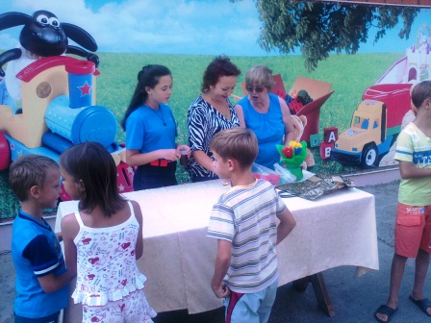Центр социальной помощи семье и детям г. Усть-Илимска и Усть-Илимска продолжает работу по проекту «Микрорайон без сирот». 22 августа 2015 года совместно с активными жителями пятого микрорайона, в зоне которого находится Центр провели праздничное мероприятие, просто так от души.
Полезное сотрудничество с общественным советом «Пятого микрорайона» в свое время породило проект «Микрорайон без сирот», который направлен на снижение количества детей и семей, оказавшихся в трудной жизненной ситуации. В рамках проекта сотрудничество только набирает обороты – совместные рейды по улицам, поддержка семей, субботники и многое другое, все это в конечном итоге приводит к значительному снижению семей и детей, находящихся на опасном этапе своей жизни и выравниванию их реалий.
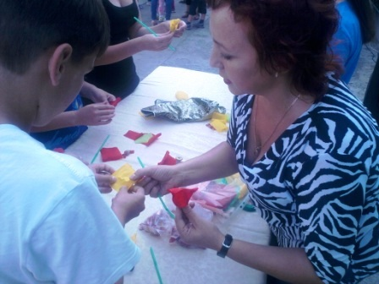 Празднование «День пятого микрорайона» проводится ежегодно, совместно со структурами, организациями, предприятиями. В программе были песни, танцы, различные мастер-классы, конкурсы. Представители Центра также стали непосредственной частью праздника. Федотова Ирина Васильевна социальный педагог Центра с удовольствием провела мастер-класс по изготовлению необычных цветочных букетов – букетов из конфет. Кто же не любит сладкие цветы? Безусловно, Ирина Васильевна и ее волшебные вкусности пользовались большим спросом.
В этот день не было места грусти и обсуждению насущных проблем. 22 августа состоялся абсолютно семейный праздник. Вокруг царили улыбки детей и взрослых, «Микрорайон без сирот» работает, сомнений нет.

